**XY709** *Scheda creata il 18 luglio 2024*

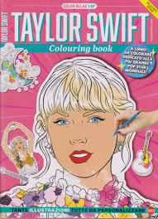**Descrizione bibliografica**

\***Color relax. VIP**. - N. 1 (lug.-ago.)- . - Cernusco sul Naviglio : Sprea, 2024- . - volumi : ill. ; 30 cm. ((Bimestrale. - CFI1129445

Soggetto: Colori - Impiego terapeutico – Periodici; Rilassamento - Impiego [del] Disegno - Periodici